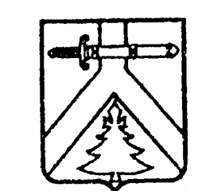

БОЛЬШЕИРБИНСКИЙ ПОСЕЛКОВЫЙ СОВЕТ ДЕПУТАТОВ
КУРАГИНСКОГО РАЙОНА
КРАСНОЯРСКОГО КРАЯ

РЕШЕНИЕ

15.02.2011 р.п. Большая Ирба № 15 - 46 р

О выделении денежных средств на

возмещение затрат по ремонту теплосети

ООО «Ирбинские Энергосети»

На основании Федерального закона № 131 – ФЗ «Об общих принципах организации местного самоуправления в Российской Федерации», в соответствии с пунктом 4 статьи 7 Устава муниципального образования поселок Большая Ирба, поселковый Совет депутатов РЕШИЛ:
1. Выделить из бюджета муниципального образования сумму 400,0 тыс. рублей на повышение эксплуатационной надёжности теплосети поселка Большая Ирба.
2. Заключить соглашение на передачу субвенции из местного бюджета посёлка муниципальному образованию Курагинский район на повышение эксплутационной надёжности теплосети.
3. Контроль за исполнением настоящего решения возложить на постоянную комиссию по экономической политике и финансам (Попову О.С.).
4. Решение вступает в силу в день, следующий за днём его официального опубликования в общественно-политической газете «Тубинские вести».

Глава посёлка Н.Н. Корнева

